本试卷适应范围  2015级自动、电信、农电 | 南 京 农 业 大 学 试 题 纸
本试卷适应范围  2015级自动、电信、农电 | 2016-2017 学年 2 学期 课程类型：选修 试卷类型：B
课程号 AUTO4113 课程名 单片机原理与应用 学分 3

学号 姓名 班级
题号 | 一 | 二 | 三 | 四 | 五 | 六 | 七 | 八 | 九 | 总分 | 签名
得分
装订线

装订线

- 单项选择题（每题1分，共10分）
1．PC的值是（ ）
（A）当前指令前一条指令的地址 （B）当前正在执行指令的地址
（C）下一条指令的地址 （D）控制器中指令寄存器的地址
2．以下运算中对溢出标志OV没有影响或不受OV影响的运算是（ ）
（A）逻辑运算 （B）符号数加减法运算
（C）乘法运算 （D）除法运算
3．串行通信的传送速率单位是波特，而且波特的单位是（ ）
（A）字符/秒 （B）位/秒 （C）帧/秒 （D）帧/分
4．如在系统中只扩展一片Intel 2732（4KХ8），除应使用P0口的8条口线外，至少还应使用P2口的口线（ ）
（A）4条 （B）5条 （C）6条 （D）7条
5．下列有关MCS-51中断优先级控制的叙述中，错误的是（ ）
（A）低优先级不能中断高优先级，但高优先级能中断低优先级
（B）同级中断不能嵌套
（C）同级中断请求按时间的先后顺序响应
（D）同时同级的多中断请求，将形成阻塞，系统无法响应
6．外中断初始化的内容不包括（ ）
（A）设置中断响应方式 （B）设置外中断允许
（C）设置中断总允许 （D）设置中断方式
7．在下列寄存器中，与定时/计数控制无关的是（ ）
（A）TCON（定时控制寄存器） （B）TMOD（工作方式控制寄存器）
（C）SCON（串行控制寄存器） （D）IE（中断允许控制寄存器）
8．在工作方式0下计数器是由TH的全部8位和TL的5位组成，因此其计数范围是（ ）
（A）1~8192 （B）0~8191 （C）0~8192 （D）1~4096
9. 若将字库放在程序存储器中，则存储类型是（ ）
（A） xdata （B） code （C） pdata （D） bdata
10. 下列类型中，（ ）是51单片机特有的类型
（A） char （B） int （C） bit （D） float

二、填空题（每空1分，共20分）
1．MCS-51单片机与外部设备通信有 和 两种基本的工作方式。
2. 是C语言的基本单位。程序总是从 函数开始执行，在 函数中结束。
3. 变量名有两种：普通变量名和指针变量名。它们的区别是指针变量名前面要 。
指针变量中存放的是另一个所指变量的 。
4. MCS-51内部提供_______个可编程的_______位定时/计数器，定时器有_______种工作方式。
5．在下列情况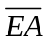引脚应接何种电平？
（1）只有片内ROM， = ；（2）只有片外ROM， = ；
（3）有片内、片外ROM， = 。
6．在定时器工作方式0下，计数器的宽度为13位，如果系统晶振频率为3MHz，则最大定时时间为 。
答案请写在答题纸上！
答案写在试题纸上无效！
7. 在存储器扩展中，无论是线选法还是译码法，最终都是为了扩展芯片的 端提供信号。
8. 在串行通信中，按照数据传输的流向，可分为三种传输方式，即 、 和 。
9. 单片机有4个并行口，P0口作输出时，在外电路上必须接有 。各并行口作输入时必须先 ，才能正确读入外部信号。

三、简答题（每题5分，共30分）
1、当访问外部地址时，单片机的P0口是如何实现分时复用的 ？
2、单片机的复位方式有几种，分别如何实现？
3、简述MCS-51定时器/计数器的工作方式。
4、 单片机驱动LED数码管的方法有哪两种？各有什么特点？
5、进行补码运算：0FF+0FE= ，并写出运算后对进位标志和溢出标志的影响情况。
6、堆栈的作用是什么？在程序设计时，为什么还要对SP重新赋值？

四、综合题（40分）
- 编程将8051的内部数据存储器20H单元和35H单元的数据相乘，结果存放到外部数据存储器1000H单元中。
- 设单片机晶振频率为6MHz，使用定时器1以方式1产生周期为600μs的等宽正方波连续脉冲，并由P1.0输出。计算计数初值，TMOD寄存器初始化，并以中断方式进行编程。
3、 电路设计图如下图所示，对按键动作进行统计，并将动作次数通过数码管显示出来，要求显示范围为1-99，增量为1，超过计数界限后自动循环显示。
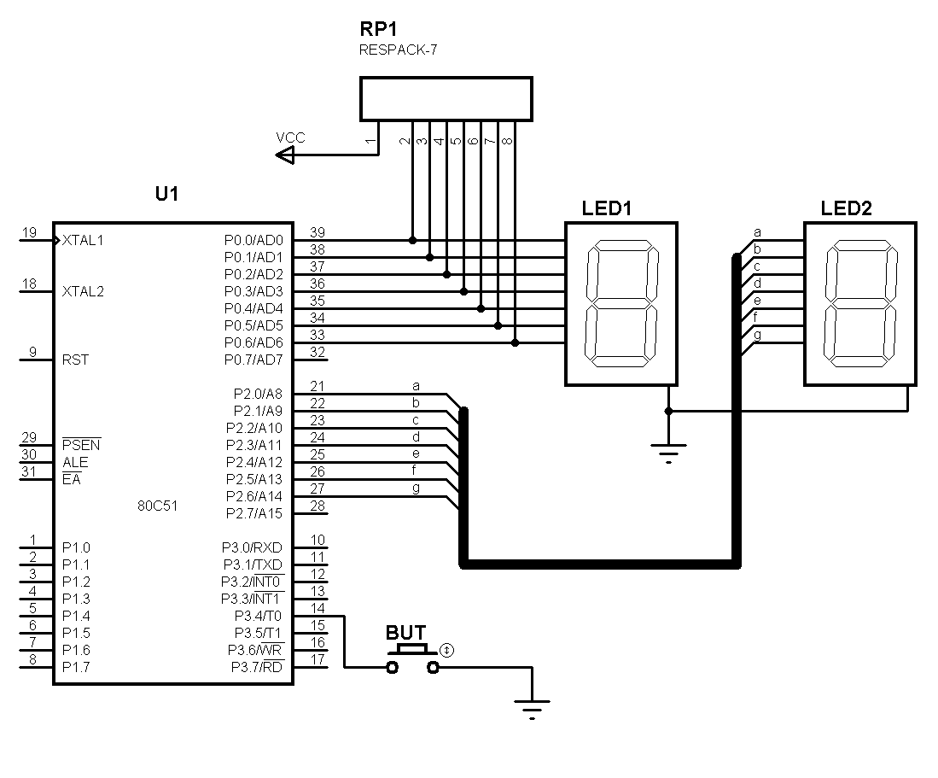

4、电路图如下图所示，请编写程序利用DAC0832输出锯齿波。

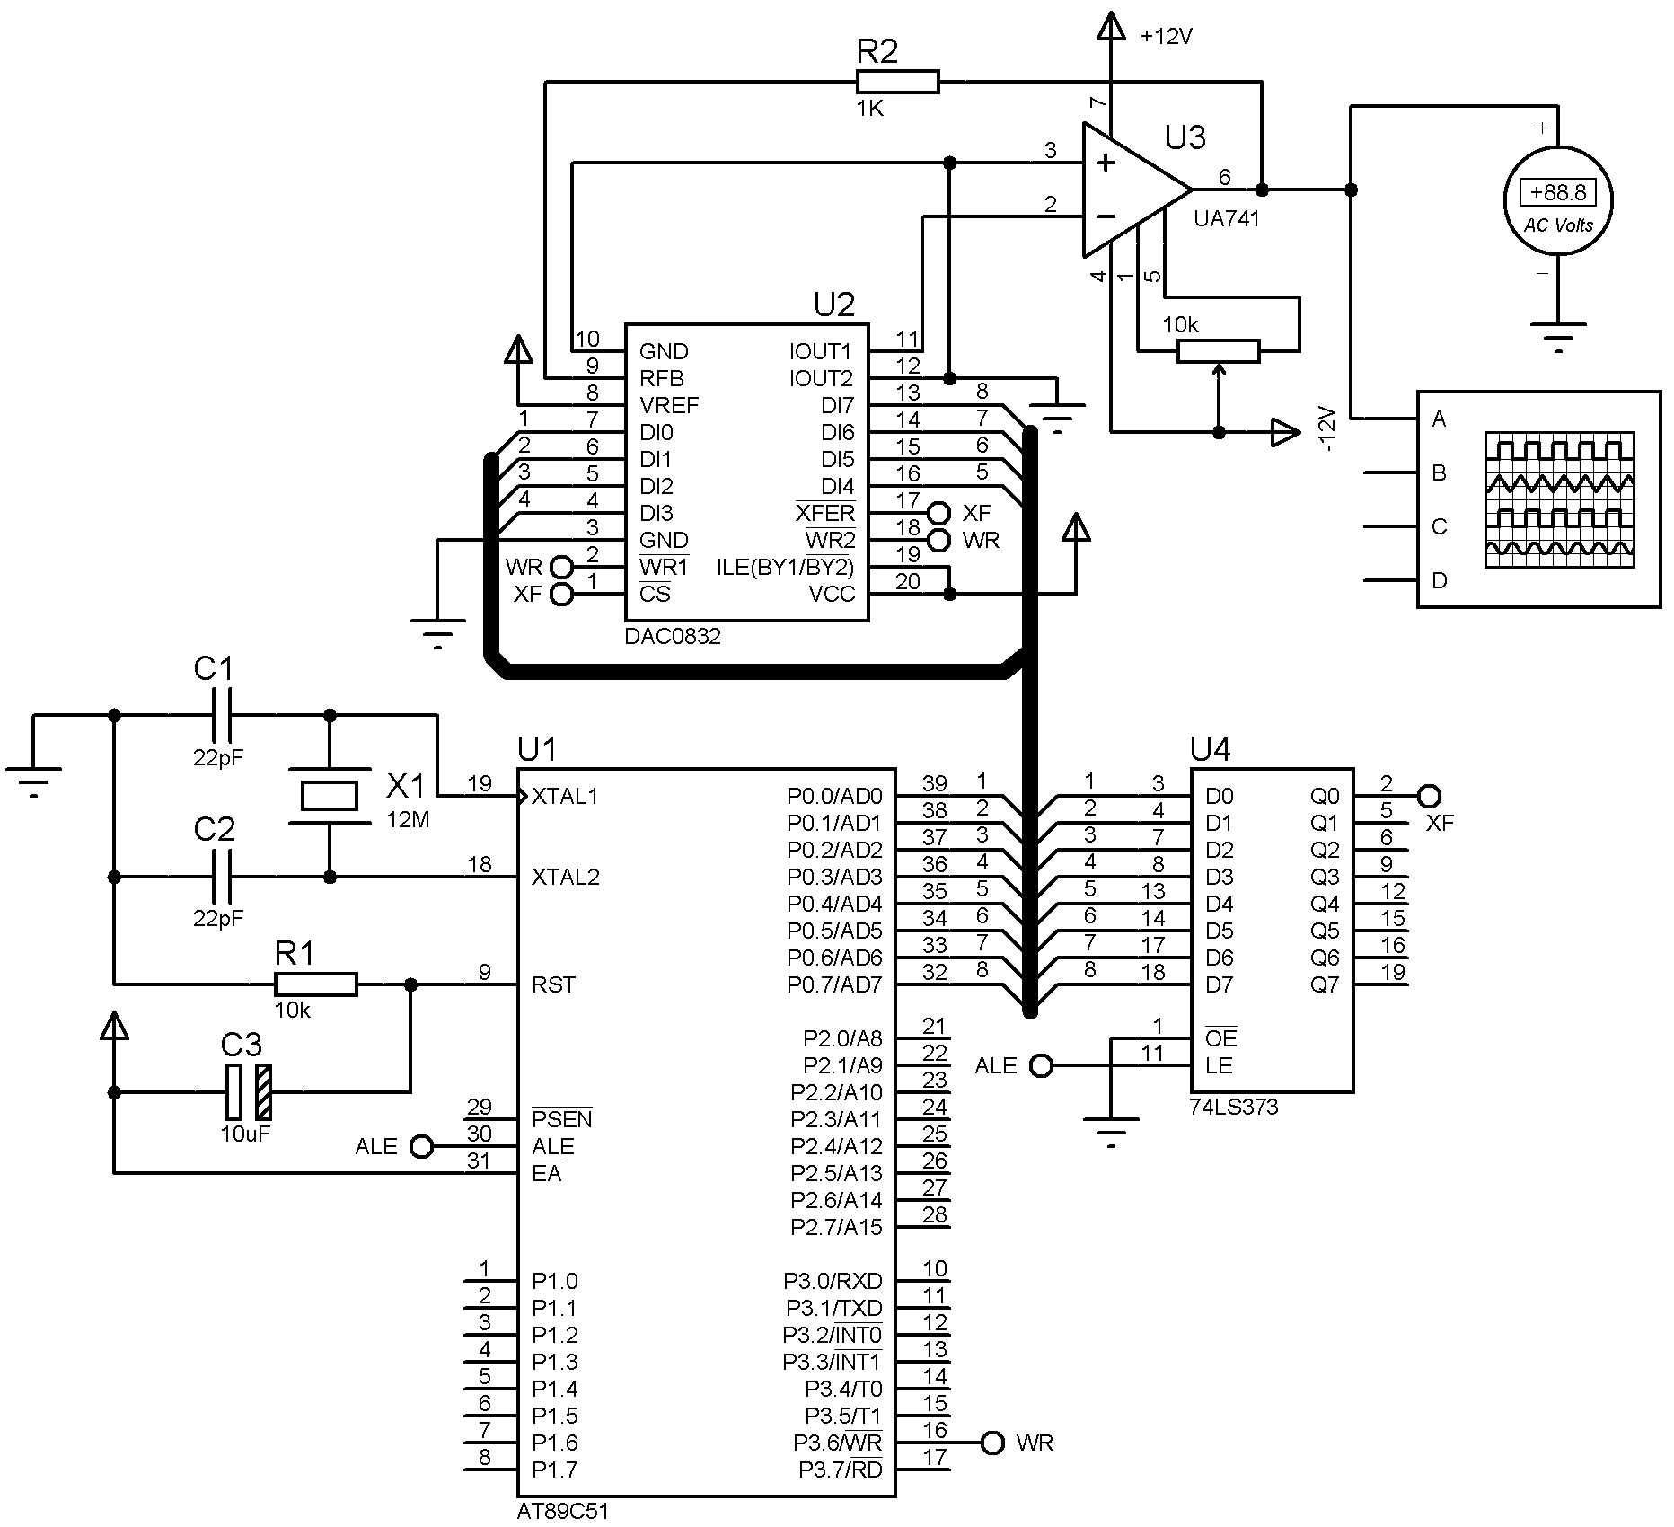

教研室主任 出卷人

